雕幼·采菱园游戏观察记录表格
观察地点 | 小四班建构区 | 观察日期 | 2017.10.16
观察对象 | 尹江民、路甲宸、鲍子怡 | 观察者 | 赵红霞
环境与材料准备：（图文并茂）
环境准备：小四班建构区（地垫）
材料准备：1.动物玩偶
2.养乐多、旺仔牛奶罐、薯片桶。
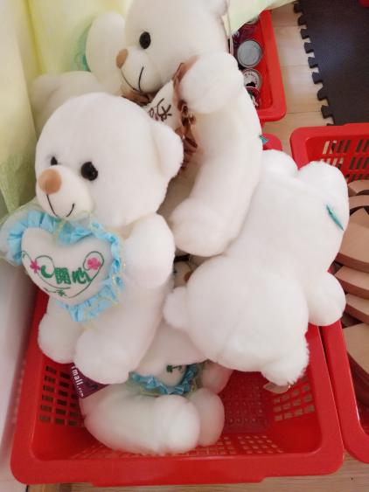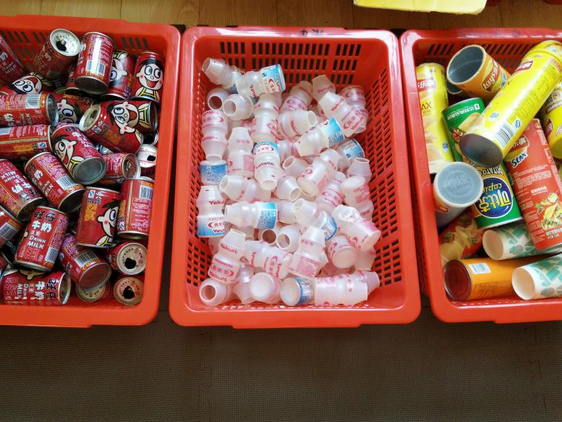
孩子行为：（图文并茂）
今天孩子们准备给小动物搭建房子，孩子们每人拿一个动物玩偶。
尹江民、路甲宸：
10:00--10:15
尹江民选择了小鸡玩偶，他把小鸡选择一块地垫放好，接着用旺仔牛奶罐和养乐多瓶子按照3个养乐多瓶，2个旺仔罐围拢，再用垒高的方法搭建第二层。旁边的路甲宸小朋友把薯片桶一个一个间隔放，然后拿一个薯片桶滚动，好像在打保龄球，滚的时候把尹江民的房子不小心推倒了。这时尹江民大叫：“你怎么推倒我的房子，你是个坏孩子。”路甲宸说：“我要生气了”尹江民用求助的表情对我说：“老师，你帮帮我吧！”路甲宸又说了一遍：“我要生气了。”我对路甲宸说：“你把小鸡的房子推倒了，能不能帮助小鸡重新搭房子”路甲宸说：“好的”于是两个人一起搭建小鸡的家，没有交流。
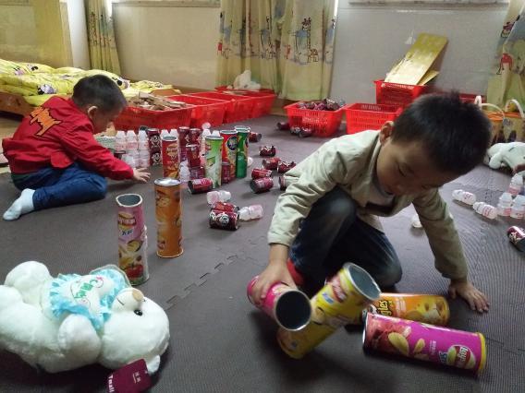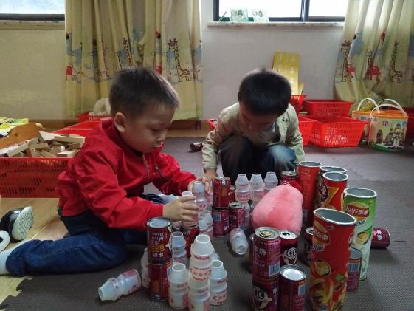

10:15--10:30过了一会，尹江民搭建的房子一边倒了，大叫道：“哎呀，谁把我的房子弄倒了。”路甲宸说：“不是我”，尹江民说：“就是你！”路甲宸突然跑到自己的床边，敲打自己的被子。于是我走过去，说：“没有人把你的房子推倒，是你自己建造得不够牢固。”接着尹江民把倒的房子重新搭建，养乐多上面再放一个养乐多，搭第二个的时候又倒了，他说：“老师你快来帮帮我吧！”我说：“养乐多上面再放一个养乐多不太稳，我们可以下面用旺仔牛奶罐，上面放养乐多，试试看稳不稳。”尹江民小朋友用我的方法继续建构。
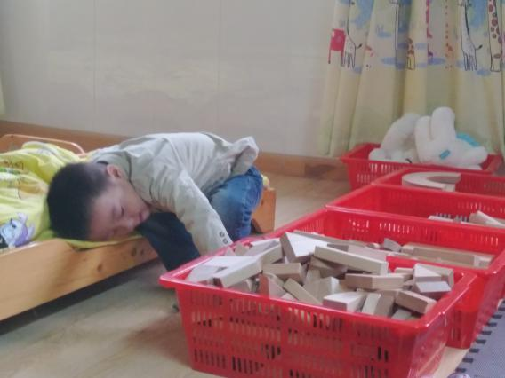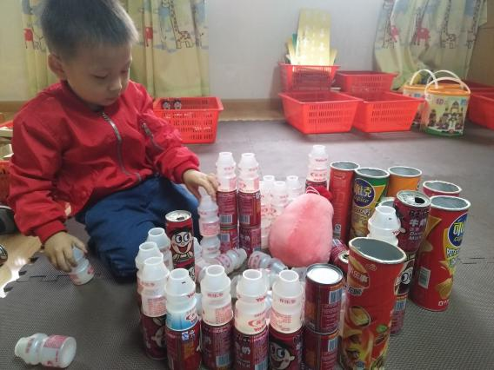
鲍子怡：
10:10--10:25
鲍子怡拿着小熊玩偶找了一块地垫放好，然后她选择了旺仔牛奶罐，搭建房子。她把小熊放在中间，然后用牛奶罐围着小熊，一个一个连接，一会儿就围好了，还用养乐多瓶在外面又围了一圈。然后就一直坐在那里看着自己搭建的房子，我走过去说：“怡怡，你给小熊搭好房子了吗？”她点点头，没用语言回答我，然后我说：“这个房子太矮了，要是刮大风，小熊要被吹走的”
10:25--10:30
鲍子怡又去素材库里拿养乐多瓶子和一次性纸杯，用垒高的方法叠在旺仔牛奶罐子上。
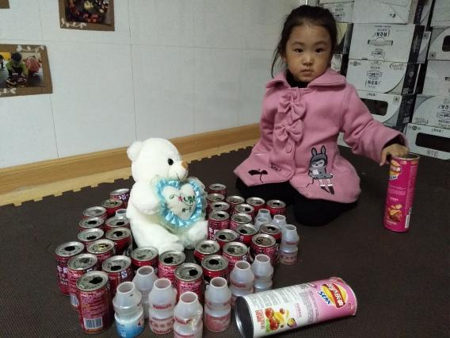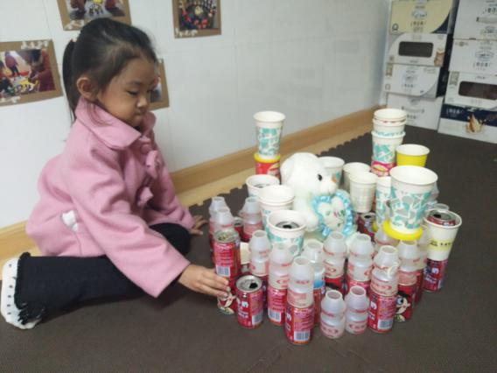

分析与调整：
上一次建构游戏是孩子们自由进行搭建，孩子们建构时并没有明确的目的，只是无目的地玩儿，所以本次建构进行了调整，明确提出建构的主题是给动物造房子。同时还给孩子们提供了动物玩偶，所以孩子们参与活动的积极性比较高，都在认真地给自己的小动物造房子。
1.尹江民、鲍子怡：通过观察发现尹江民和鲍子怡小朋友处在“排”与“塔”的阶段，他们能利用围拢和垒高的方法帮小动物建构房子，而且建构的持久性比较长。尹江民是个活泼好动的孩子，只要在建构中遇到一点小问题，就会求助老师，比如材料倒掉了，会立马说：“老师你帮帮我吧”，这也是小班年龄段孩子的特点。尹江民养乐多上面再放一个养乐多，容易倒，但是由于年龄小，还不能意识到时由于底座不稳导致的，所以建构经验缺乏 。鲍子怡是比较内向的孩子，所以在建构过程中，当和她有言语交流时，她没有用语言回答你，而是用点头表示。但是当我提出这个房子太矮了，要是刮大风，小熊要被吹走的，她也能接受指导，并且继续她的建构。
2.路甲宸：通过观察发现路甲宸小朋友处在第1阶段前建构，他将积木当做感觉材料，通过身体探索积木块，用滚动感受积木的属性。他情绪波动大，把别人的积木弄倒后,不太愿意承认错误，在老师的引导下才愿意帮助别人搭建，当再次说到可能是他弄倒积木，情绪已经失控，自己坐在床上发泄情绪。兴趣容易转移，在游戏中，他们没有自己明确的搭建目标，总是随意玩玩，看到别人玩什么，自己也玩什么。
调整：
1.丰富孩子们对房屋的认知，了解房屋的基本形状和构造，可以提供一些房屋的图片，或者让家长在生活中多带孩子观察房屋，积累游戏经验。
2.提供的材料种类再丰富些，小班幼儿年龄小，建构材料应遵循“同种量多” 的投放原则提供给幼儿避免发生争抢玩具的现象，我们游戏材料的数量上还是比较多，可以再投放一些大型的积木、比如木质积木和牛奶箱，让孩子们的建构更加有创意。

